ПРОТОКОЛ
общего собрания МБОУ «Уютненской» СОШ по вопросу создания школьного спортивного клуба
«25» октября 2021 г

Зарегистрированы и участвуют в работе общего собрания по организации школьного спортивного клуба 19 человек.
Лист регистрации прилагается (Приложение № 1)

СЛУШАЛИ: Директора МБОУ «Уютненской» СОШ Ольгу Филипповну Шматько, которая открыла общее собрание по вопросу создания школьного спортивного клуба и довела до участников собрания информацию о своем приказе «О создании школьного спортивного клуба» сообщив, что было принято решение создать школьный спортивный клуб и провести собрание для решения ряда организационных вопросов. В соответствии с утвержденным Положением о школьном спортивном клубе все участники общего собрания являются учредителями клуба. Информировала участников собрания о том, что согласованы кандидатуры председателя клуба Кравцова В.В. и его заместителя Рубашного В.Ю., которые рекомендуются для избрания на заседании школьного совета. Сообщила, что руководителем клуба назначен Гладков В.П., учитель физической культуры.
ПРЕДСЕДАТЕЛЬ СОБРАНИЯ: Клочкова Е.И., председатель ППО МБОУ «Уютненской» СОШ.
СЕКРЕТАРЬ СОБРАНИЯ: Радченко Ю.С., социальный педагог школы.
СЛУШАЛИ Руководителя школьного спортивного клуба Гладкова В.П. Он познакомил с повесткой дня общего собрания по вопросу создания школьного спортивного клуба.
РЕШИЛИ: Принять следующую повестку дня общего собрания по созданию школьного спортивного клуба:
1. О создании школьного спортивного клуба МБОУ «Уютненской» СОШ. Докладывает: руководитель клуба Гладков В.П.
2. Об утверждении Устава клуба.
Докладывает: руководитель рабочей группы по созданию клуба Рубашный В.Ю.
3.Об утверждении названия, эмблемы, девиза клуба.
Докладывает: руководитель рабочей группы по созданию клуба Рубашный В.Ю.

РЕЗУЛЬТАТЫ ГОЛОСОВАНИЯ: «за» - 19; «против» - 0; «воздержались» - 0.
РЕШЕНИЕ ПРИНЯТО.

ПО ПЕРВОМУ ВОПРОСУ ПОВЕСТКИ ДНЯ «О создании школьного спортивного клуба» МБОУ «Уютненской» СОШ.

СЛУШАЛИ руководителя школьного спортивного клуба Гладкова В.П., который предложил на основании приказа директора школы «О создании школьного спортивного клуба» создать в МБОУ «Уютненской» СОШ школьный спортивный клуб.
ВЫСТУПИЛИ:
Шматько О.Ф. Она рассказала о значении школьного спортивного клуба в развитие спорта и здорового образа жизни. О том, что следует привлекать родителей, учителей и учащихся к развитию физической культурой, спортом и туризмом в школе.
Кравцова В.В. Говорила о пропаганде спорта и здорового образа жизни, профилактике социально - негативных явлений средствами физической культуры и спорта, воспитании у обучающихся общеобразовательной организации морально-волевых качеств, формировании у них мотивации и устойчивого интереса к занятиям физической культурой и спортом.

РЕШИЛИ:
Создать в МБОУ «Уютненской» СОШ школьный спортивный клуб. РЕЗУЛЬТАТЫ ГОЛОСОВАНИЯ:
«за» - 19; «против» - нет; «воздержались» - нет.
РЕШЕНИЕ ПРИНЯТО.

ПО ВТОРОМУ ВОПРОСУ ПОВЕСТКИ ДНЯ «Об утверждении Устава клуба».
СЛУШАЛИ: руководителя рабочей группы по созданию школьного спортивного клуба, преподавателя- организатора ОБЖ МБОУ «Уютненской» СОШ Рубашного В.Ю., который довел до сведения участников общего собрания основные положения Устава клуба, что Устав был разработан на основании Положения о школьном спортивном клубе и прошел обсуждение среди обучающихся, а затем был утвержден приказом директора МБОУ «Уютненской» СОШ.
ВЫСТУПИЛА Кравцова В.В.. Она предложила утвердить Устав клуба.

РЕШИЛИ: Утвердить Устав школьного спортивного клуба МБОУ «Уютненской» СОШ.

РЕЗУЛЬТАТЫ ГОЛОСОВАНИЯ:
«за» - 19; «против» - нет; «воздержались» - нет.
РЕШЕНИЕ ПРИНЯТО.

ПО ТРЕТЬЕМУ ВОПРОСУ ПОВЕСТКИ ДНЯ «Об утверждении названия, эмблемы, девиза клуба».

СЛУШАЛИ: руководителя рабочей группы по созданию школьного спортивного клуба, преподавателя- организатора ОБЖ МБОУ «Уютненской» СОШ Рубашного В.Ю., который сообщил об итогах проведенного среди обучающихся конкурса на лучшее название, эмблему и девиз клуба. Лучшим названием клуба было признано название: школьный спортивный клуб «Ника», лучшей эмблемой клуба была признана эмблема (демонстрирует эмблему) и лучшим девизом признан девиз «Нам сильным и смелым, и ловким со спортом всегда по пути». Назвала авторов названия, эмблемы и девиза (Романеко Ольга, Беркунова Владислава). Предложила участникам общего собрания утвердить представленные название, эмблему, девиз.
ВЫСТУПИЛИ:
Кравцова В.В. предложила утвердить название, эмблему и девиз клуба.

РЕШИЛИ:
1. Утвердить:
1.1. полное название клуба: Школьный спортивный клуб «Ника» МБОУ «Уютненской» СОШ;
1.2. сокращенное название клуба: ШСК «Ника».
2. Утвердить эмблему клуба. (Приложение № 2).
3. Утвердить девиз клуба «Наш девиз всегда таков: Больше дела, меньше слов!» (Приложение № 2).

РЕЗУЛЬТАТЫ ГОЛОСОВАНИЯ:
«за» - 19; «против» - нет; «воздержались» - нет.

РЕШЕНИЕ ПРИНЯТО.

Вопросы повестки дня рассмотрены, организационное собрание школьного спортивного клуба объявлено закрытым.

ПРЕДСЕДАТЕЛЬ СОБРАНИЯ /Е.И. Клочкова /

СЕКРЕТАРЬ СОБРАНИЯ /Ю.С. Радченко/

(Приложение № 1)
РЕГИСТРАЦИОННЫЙ ЛИСТ
общего собрания по вопросу создания школьного спортивного клуба
МБОУ «Уютненской» СОШ
№  п/п | Ф.И.О. | Должность | Подпись
1 | Шматько Ольга Филипповна | Директор школы
2 | Куликова Алевтина Викторовна | Зам. директора по УР
3 | Кравцова Виктория Васильевна | Зам.директора по воспитательной работе
4 | Радченко Юлия Сергеевна | Социальный педагог школы
5 | Синиченкова Марина Викторовна | классный руководитель  1 класса
6 | Рязанова Людмила Васильевна | классный руководитель  2 класса
7 | Давыдова Галина Николаевна | классный руководитель  3 класса
8 | Сумченко Нелли Владимировна | классный руководитель  4 класса
9 | Клочкова Елена Ивановна | классный руководитель  5 класса
10 | Рубашный Владислав Юрьевич | классный руководитель  6 класса
11 | Черноусов Сергей Николаевич | классный руководитель  7 класса
12 | Коваленко Татьяна Андреевна | классный руководитель  11 класса
13 | Гриценко Наталья Николаевна | учитель
14 | Безусова Любовь Николаевна | учитель
15 | Зятинина Светлана Николаевна | учитель
16 | Беляев Олег Иванович | Преподаватель ДО
17 | Гладков Владимир Петрович | классный руководитель  5 «б» класса
18 | Романенко Ольга | обучающаяся 9 класса
19 | Беркунова Владислава | обучающаяся 9 класса

Всего присутствовало _____19______ человек

Председатель собрания /Е.И. Клочкова/
Секретарь собрания /Ю.С. Радченко/

(Приложение № 2)

- Название «Школьный спортивный клуб «Ника»» (ШСК «Ника»).

2.Эмблема и девиз.

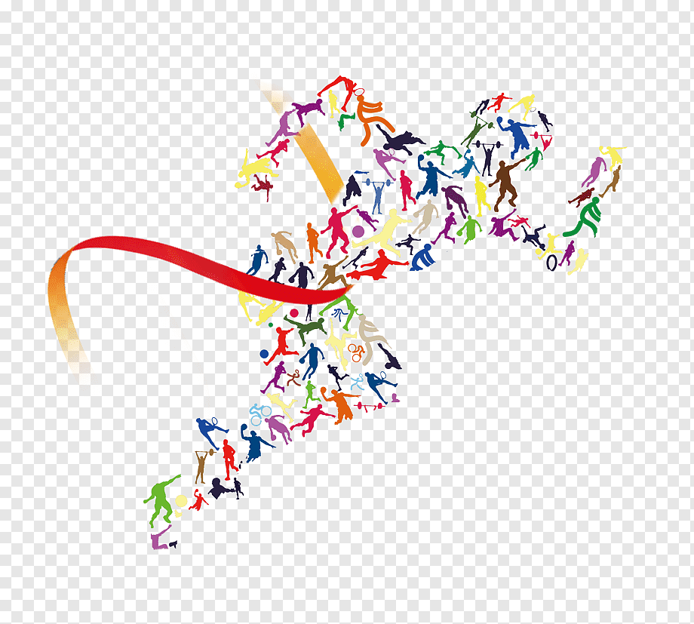
МБОУ Уютненская СОШ
ШСК «НИКА»

Девиз:

Мы со спортом крепко дружим
Спорт ребятам очень нужен
Спорт-здоровье! Спорт - игра!
Всем друзьям «физкульт-ура»!

